
Les fondamentaux économiques
En fin de primaire : THéORIE
Consommer

DESCRIPTION

Ce support propose des fiches de synthèse reprenant les acquis essentiels de l'enseignement fondamental en économie. Basé sur le référentiel du tronc commun, il est conçu pour faciliter la remise à niveau des élèves à leur entrée dans le secondaire. Quelques éléments supplémentaires ont été ajoutés mais ne font pas partie des fondamentaux. Ils sont facilement reconnaissables avec le logo .
type d’enseignement
 | Enseignement général | Enseignement technique de transition | Enseignement technique de qualification | Enseignement professionnel
1er degré | ☒ | ☐ | ☐ | ☐
2e degré | ☐ | ☐ | ☐ | ☐
3e degré | ☐ | ☐ | ☐ | ☐

compétences en lien avec le référentiel de FHGES
- Les divers savoirs économiques contenus dans le référentiel de la formation économique et sociale de l’enseignement fondamental.
Attendus en lien avec le référentiel de FHGES
- Les divers attendus économiques en lien avec les savoirs économiques contenus dans le référentiel de la formation économique et sociale de l’enseignement fondamental.
Ressources
- Wikifin : https://www.wikifin.be/fr/wikifin-school/glossaire-0
- Wikifin : https://www.wikifin.be/fr/budget-payer-emprunter-et-assurer/cartes-de-paiement/autres-moyens-de-paiement/argent-comptant-ou
- Référentiel du tronc commun : http://www.enseignement.be/index.php?page=28597&navi=4920
Fiche 1 : Qui sont les agents économiques ?
L’économie est en quelque sorte une discipline qui étudie comment les humains s’organisent pour vivre, travailler et partager les richesses. Comme on ne peut pas suivre tout le monde un par un, l'économie regroupe les personnes dans grands groupes appelés, agents économiques, selon leur rôle dans la vie de tous les jours.
Un agent économique : une personne ou un groupe qui a un rôle précis dans l’économie.
Voici les 3 premiers agents économiques :

Ménage | Entreprise | État
Un groupe de personnes qui vivent ensemble (sans lien de parenté obligatoire) et partagent leurs dépenses.  Ex : famille, colocataires  Son rôle : consommer des biens/services  Ex : acheter du pain, aller chez le coiffeur, etc.  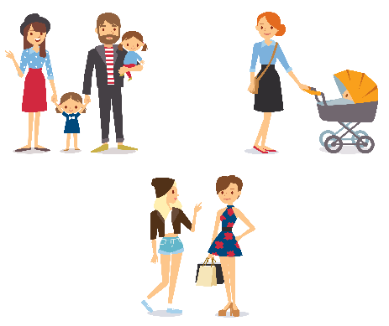 | Une organisation qui produit des biens et des services pour les vendre sur un marché et faire du profit ou pour un projet (= économie sociale)  Ex : aider les gens, sauver la planète, etc.)  Son rôle : produire des biens/services  Ex : Apple vend des smartphones (profit) ; une recyclerie de vélos a pour but d’éviter le gaspillage.   | L'ensemble des administrations publiques (centrales, locales et la sécurité sociale).  Ex : la Commune, la Province, l’État fédéral, etc.  Ses rôles :  - Produire des biens collectifs (services pour la population)  - Redistribuer des revenus  Ex : gérer le TEC ; donner des allocations familiales, etc.  


Plus tard, vous découvrirez deux nouvelles notions importantes en économie :
Deux types d'entreprises qui font du profit : Les entreprises financières (comme les banques) et les entreprises non financières (comme les celles qui fabriquent des smartphones ou des vêtements).
Un autre agent économique : le reste du monde. Il sert à regrouper tous les autres pays qui achètent des produits à la Belgique (les exportations) ou qui lui en vendent (les importations).

Fiche 2 : Quels sont les déterminants de la consommation ?

Quels sont les déterminants économiques de la consommation ?

Imaginez que vous ayez envie de vous offrir un casque audio. Pour savoir si c’est possible, vous allez comparer votre budget (avec vos revenus) et le prix du casque.
Budget d’un ménage
Tableau des revenus et des dépenses d’une personne pendant un mois.
Revenus : l’argent reçu en un mois.  - Propriété : immobilier (ex : loyer) et mobilier (ex : intérêts sur l’épargne).  - Travail : (ex : salaire).  - Sociaux : (ex : allocations familiales, les allocations de chômage, la pension, …)  - Exceptionnels : (ex : gain de la loterie) | Dépenses : les sorties d'argent en un mois.  - Fixes : dépenses obligatoires  (ex : factures), récurrentes et à date fixe (ex : un loyer).  - Variables : dépenses occasionnelles (ex : réparation du toit de la maison) ou de tous les jours dont le prix varie souvent (ex : alimentation).
Pour approfondir l'analyse du budget des ménages, vous pouvez jouer au jeu du budget, Argent sur table | wikifin, un jeu éducatif portant sur la gestion d’un budget pour les jeunes et/ou utiliser l’ Outil budgétaire détaillé | Wikifin.


Les déterminants économiques de la consommation :
- Le revenu : il détermine le budget disponible (c’est le moteur de la consommation)
- Le prix : montant à payer pour un bien ou un service. Il influence les décisions de consommation.

Les catégories de dépenses d’un ménage
Observons les principaux postes de dépenses des ménages belges.

Structure des dépenses globales des ménages belges en 2024
Logement, eau, gaz, électricité et autres combustibles  Autres postes de dépense  Produits alimentaires et boissons non alcoolisées  Transport  Culture et temps libre  Horeca  Meubles, appareil, ustensiles ménagers, entretien courant  Vêtements et chaussures    Boissons alcoolisées et tabac  Source : https://statbel.fgov.be/fr/themes/menages/budget-des-menages |         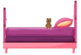    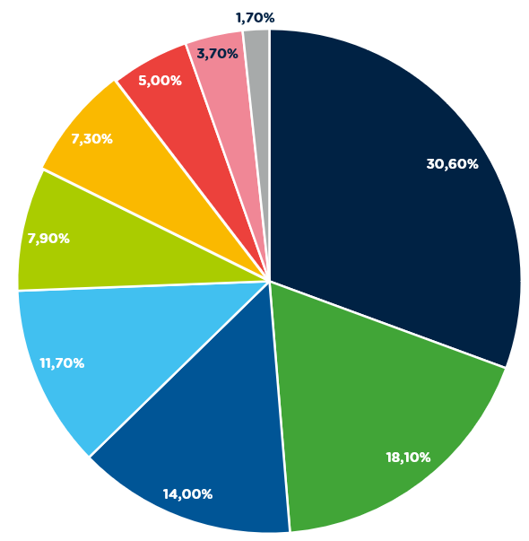

Quels sont les autres déterminants de la consommation ?

Acheter un casque audio, ce n'est pas juste pour écouter de la musique. C'est aussi un choix qui a un impact sur toute la planète. Nous pouvons analyser ce choix à travers les trois piliers du commerce équitable. Cette démarche garantit un mode de fabrication respectueux de chacun.
Le commerce équitable : Manière de vendre/ d’acheter des biens (ex : chocolat, café) en rendant le commerce mondial plus juste.
Pilier économique  Un prix juste payé aux producteurs pour qu'ils vivent dignement  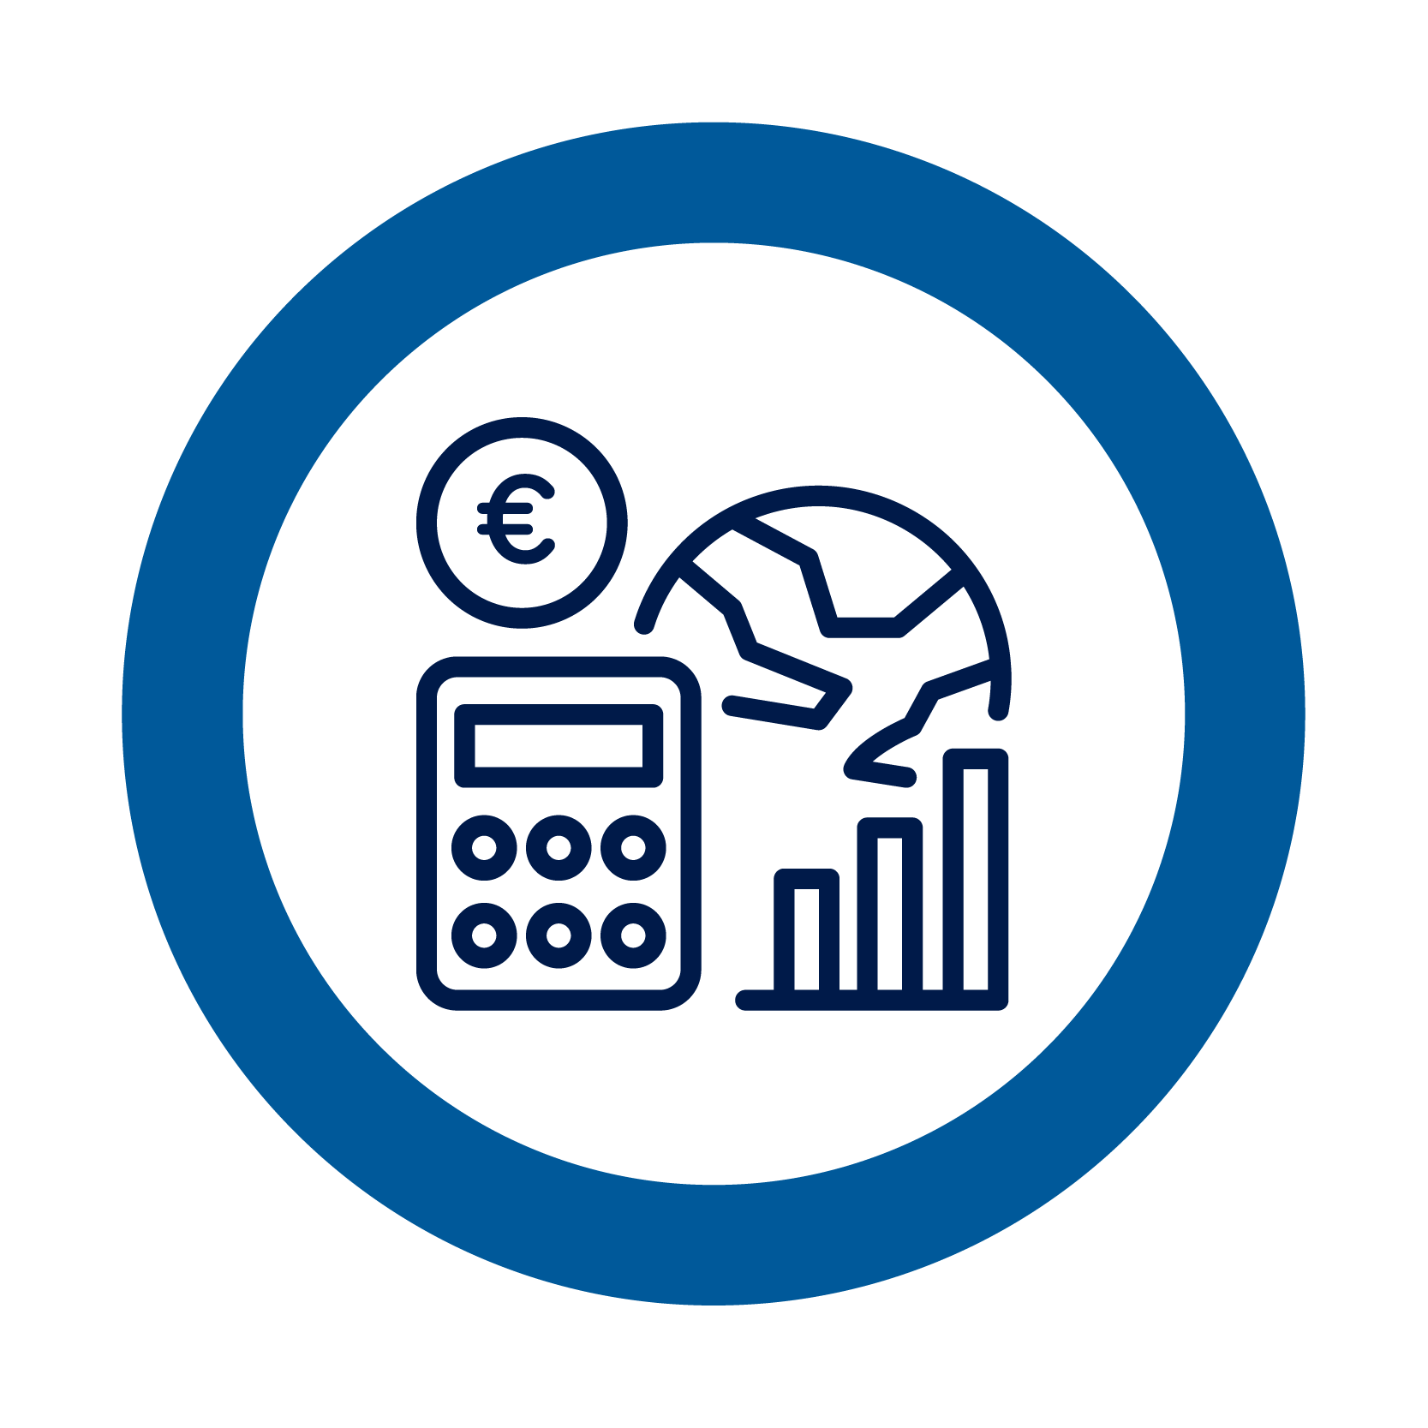 | Pilier social  Des conditions de travail humaines (ex : la sécurité des travailleurs, pas de travail des enfants).   | Pilier environnemental  Des pratiques qui protègent la nature et la biodiversité.  

Dans l’exemple du casque audio :
- Pilier économique : Le commerce équitable paie correctement les producteurs pour leur travail et élimine le gaspillage en créant des objets solides qu'on peut réparer.
- Pilier social : Les droits humains et les conditions de travail décentes doivent être appliqués (interdire le travail des enfants dans les mines, respecter les droits des travailleurs, etc.)
- Pilier environnemental : Il protège la nature en utilisant des matériaux recyclés et en supprimant les produits chimiques dangereux. Grâce à un recyclage, il préserve la Terre.

Fiche 3 : À quoi servent les banques ?

Quels sont les modes de consommation ?
Lorsque vous recevez de l’argent pour votre anniversaire, vous avez deux possibilités : l’utiliser immédiatement pour consommer ou l’épargner.
  - Épargner

En décidant de le placer sur un compte d’épargne à la banque, vous le mettez de côté pour vos projets futurs.
L’épargne : la partie du revenu qui n’est pas dépensée.

Les banques proposent des comptes courants et des comptes épargne à leurs clients.
Intérêts à payer aux clients
Frais à charge des clients



Le compte courant sert à payer, retirer ou déposer de l’argent au jour le jour. Souvent, après 18 ans, il faut payer des frais pour l’utiliser.
Le compte d’épargne sert à conserver votre épargne en banque. Ce compte est gratuit et rapporte de l’argent (= les intérêts). En échange, la banque utilise l’argent des comptes d’épargne pour essayer de gagner de l’argent, en octroyant des crédits à d’autres clients par exemple.

  - Consommer
SI vous décidez d'acheter des biens/des services, vous devrez choisir un moyen de paiement adapté. Les banques gèrent les paiements de leurs clients et leur proposent plusieurs moyens de paiement (ex : retirer de l’argent à un distributeur grâce à une carte bancaire, payer par carte ou via un smartphone dans un magasin, virer de l’argent sur le compte de quelqu’un d’autre pour payer des factures).
La monnaie : tous les moyens de paiement acceptés pour effectuer des achats dans une économie et faciliter les échanges.

Les moyens de paiement : l'ensemble des outils (ex : argent liquide, carte de paiement, paiement mobile, virement) liés à son compte à vue pour régler des paiements.
Les clients paient généralement des frais (de gestion, des cotisations pour les cartes, pour certaines opérations).

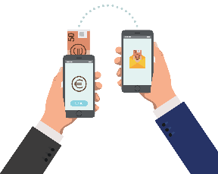
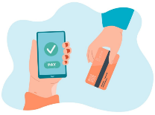

Frais à charge des clients


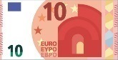
- La monnaie fiduciaire : vous utilisez des billets et des pièces pour payer directement en magasin.
Il y a 8 pièces de monnaie : de 1, 2, 5, 10, 20 et 50 centimes d’euros et de 1 et 2 euros. Elles possèdent toutes une face 'européenne', la même dans chaque pays. L’autre face est la face « nationale », qui diffère d'un pays à l'autre.
Il existe également 7 billets en euro : de 5, 10, 20, 50, 100, 200 et 500 euros. Le billet de 500 n’est plus produit depuis le 27 avril 2019, mais les billets en circulation restent un moyen de paiement accepté. Les billets en euro sont identiques au recto et au verso pour tous les pays de la zone euro, à l'exception du numéro du billet qui, lui, est unique.
Toutes les pièces de monnaie en euro et tous les billets en euro sont valables dans tous les pays de la zone euro. Consultez l’annexe.
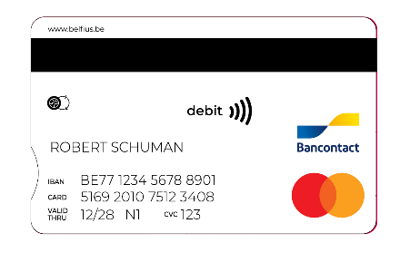
- La monnaie scripturale : vous utilisez votre carte bancaire ou effectuez un virement. L'argent se déplace alors d'un compte bancaire à un autre par un jeu d'écritures.

- La monnaie électronique : vous payez via des applications sur votre smartphone.
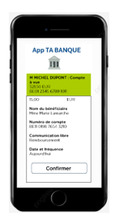

  - Demander un crédit
Si vous souhaitez effectuer un achat mais que vous n’avez pas l'argent nécessaire, vous pouvez demander un crédit.
Un crédit : prêt d'argent, le plus souvent accordé par une banque.

Crédit à la consommation : pour des ménages, pour l'achats de biens/ services.
Crédit hypothécaire : pour les ménages, pour l’achat d’un bien immobilier.

Les banques prêtent de l’argent pour une durée fixée à l’avance. Chaque mois, les clients qui lui ont emprunté de l’argent en remboursent une petite partie. En plus de l’argent emprunté (le capital), les clients doivent payer des intérêts à la banque. C’est grâce à ces intérêts que la banque gagne de l’argent.
Par exemple, si j’emprunte 100 euros à un taux d’intérêt de 3 % pendant un an, il faudra que je paie 3 euros à la fin de l’année en plus des 100 euros à rembourser.


Aujourd’hui, de nombreux jeunes utilisent le BNPL (Buy Now Pay Later) très présent sur des sites de vente en ligne ou des applications de shopping. Ce système permet de recevoir directement un produit (acheter maintenant) et de ne la payer que plus tard, souvent en plusieurs fois.
Simple, rapide et attractif pour les jeunes, le BNPL constitue une forme de crédit et comporte des risques : dépenses impulsives, accumulation possible de dettes, frais en cas de retard de paiement, et difficulté à garder le contrôle sur son budget.



La banque prête de l’argent à ses clients…

… qui remboursent chaque mois une partie de l’argent prêté (capital) et des intérêts.

 + intérêts

Quels sont les rôles d’une banque ?
1er rôle : gestionnaire de moyens de paiement


Une banque : entreprise financière qui reçoit les dépôts de ses clients, gère leurs moyens de paiement et leur accorde des prêts (crédits).

2ème rôle : gardien de l’épargne

3ème rôle : prêteur

Vous l’aurez compris, les banques exercent des rôles essentiels pour l’ensemble de la société !
Fiche 4 : Comment et pourquoi les organisations produisent-ELLES ?

Le but des Organisations
Si la plupart des organisations ont pour objectif de gagner de l’argent, certaines préfèrent d’abord aider les personnes, sauver la planète.
Une organisation : un groupe de personnes qui travaillent ensemble pour atteindre un but.

.

Administration
But : répondre à l'intérêt général (biens collectifs) (ex : construire des routes, soigner des gens, faire respecter la loi, etc.)


Entreprise sans but lucratif
But : un projet : rendre un service ou défendre une cause (ex : une ASBL de protection des animaux, économie sociale).



Entreprise à but lucratif
But : faire du profit (ex : entreprise commerciale).

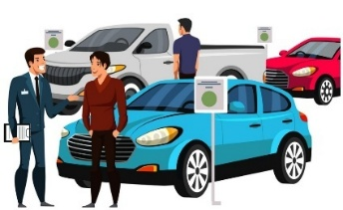


Le profit (bénéfice) : l’argent restant à une entreprise une fois payées ses dépenses.
Recettes de l'entreprise - dépenses de l'entreprise.

.

Les facteurs de production
Pour produire des biens et services, les organisations doivent mélanger 2 ingrédients indispensables : le travail et le capital. On parle de facteurs de production.
Les facteurs de production : tous les éléments nécessaires pour produire.

- Le facteur travail :
C’est l’effort fourni par les personnes (travail physique et travail intellectuel).

- Le facteur capital :
Ce sont tous les moyens matériels nécessaires pour produire : les machines, les ordinateurs, les bâtiments (usines/bureaux) et les matières premières et l’eau, le gaz, l’électricité, etc.)
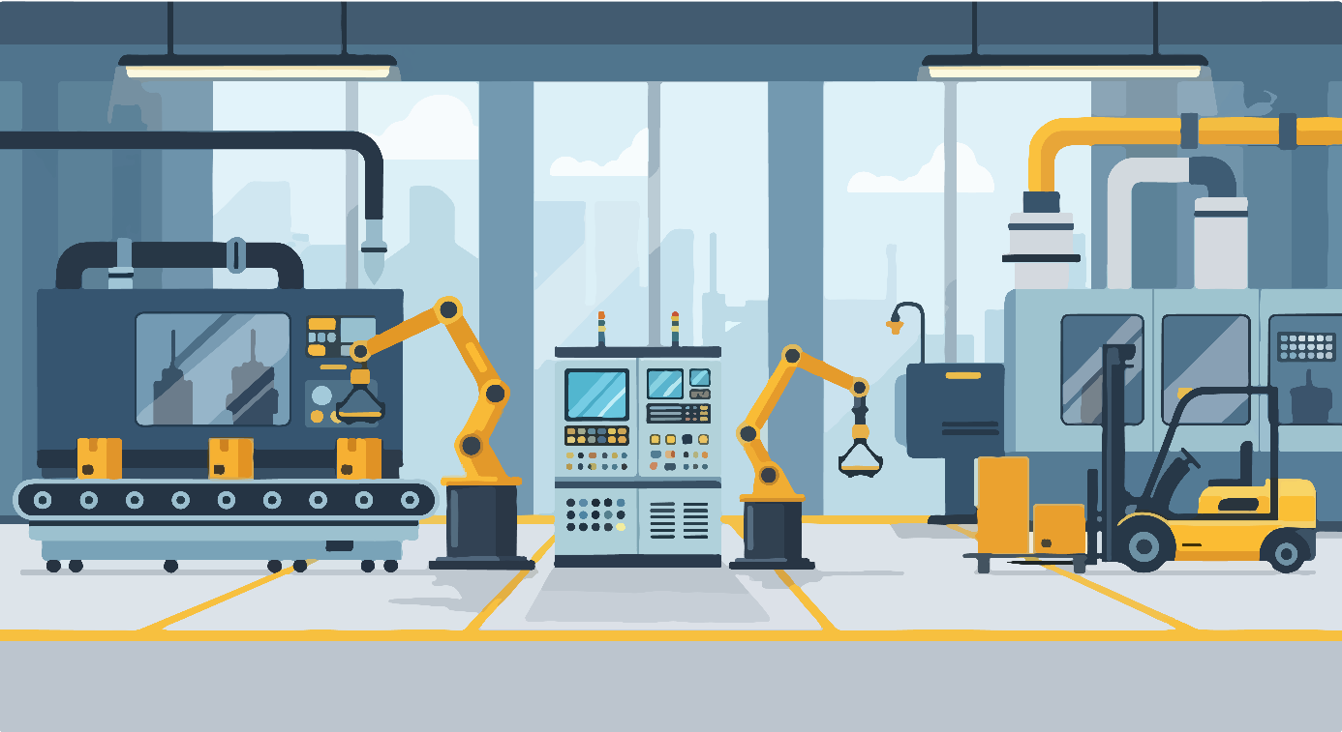

Un peu de vocabulaire
Au cœur de toute activité économique, quatre personnages apparaissent.
Producteur (marchand)
Entreprise qui fabrique des biens/services pour les vendre.
Ex : une entreprise qui vend des baskets ou des casques audios.

Client/usager
Il achète un bien/service à une organisation.
- Pour une entreprise, on parle de client (ex : achat d’un casque audio).
- Pour une administration (les biens collectifs), on parle d’usager (ex : la police, les transports en commun).



Employé
Une personne qui effectue un travail pour un employeur en échange d’un salaire et sous ses ordres.
Ex : un serveur dans un restaurant rapide.

Employeur
Une personne ou une organisation qui engage des employés en échange d’un salaire et dirige leur travail.
Ex : le directeur d’un restaurant rapide.

Fiche 5 : Quelle est la différence entre un besoin et une envie ?
Les ménages ont des besoins et des envies. Mais comment les distinguer ?
Envie
Souhait de se faire plaisir (non nécessaire à la survie).

Besoin
Sentiment de manque que l’on veut faire disparaître en consommant un bien/service (souvent nécessaire à la survie).




La pyramide de Maslow : il s’agit d’un modèle qui classe les besoins humains en cinq niveaux, du plus vital au plus complexe. Son principe est simple : on cherche généralement à satisfaire les besoins de la base avant de passer à ceux du sommet.

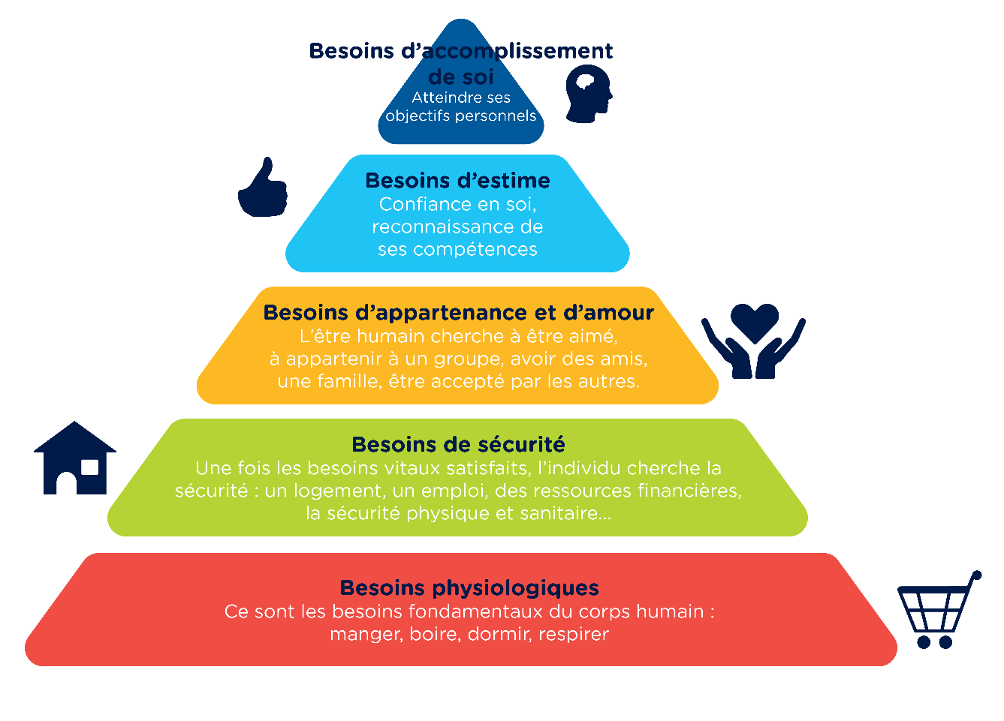
Fiche 6 : Quelle est la différence entre un bien et un service ? Entre un bien individuel et un bien collectif ?
Pour satisfaire ses besoins et envies,
le public cible consomme :

Service
Prestation immatérielle (que l'on ne peut pas toucher).
Ex : une coupe chez le coiffeur

Bien
Élément matériel (que l'on peut toucher).
Ex : des baskets




Bien/ service collectif
Un bien ou service accessible à tout le monde gratuitement (ou presque).
Ex : l’accès à un parc public, l’accès à des mouvements de jeunesse

Bien/service individuel
Un bien ou service mis à la disposition d’une seule personne.
Ex : un smartphone



Fournit
Fournissent



+

Fiche 7 : LES CANAUX DE COMMUNICATION
Pour bien comprendre comment fonctionne la publicité, on utilise souvent le schéma de la communication adapté au marketing.
Dans une publicité, l’annonceur (l'émetteur) crée un message (une promesse ou un bénéfice produit) qu'il adresse au récepteur (le public cible, les personnes qu’il souhaite influencer) via un canal de communication. Pour que la communication soit efficace, le message doit avoir des codes (langue, image, couleur, etc.) familiers à sa cible (ex : des emojis, des formats en mode selfie, etc.).
Schéma de communication
Canal
Code

Émetteur/ l’annonceur Message Récepteur/ Public cible



Les canaux de communication publicitaires se divisent traditionnellement en deux grandes familles : le média et le hors-média.
Canaux hors-média
Ensemble des actions permettant à l'entreprise de communiquer sans intermédiaire avec son public cible (e-mailing, sponsoring, présence dans des foires, etc.)



Canaux média
Des médias externes à l’entreprise :
Les médias traditionnels (TV, presse, radio, etc.)
Les médias numériques (internet, réseaux sociaux, plateformes de vidéos en ligne, les influenceurs, etc.)

ANNEXES

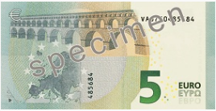
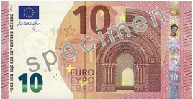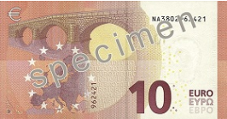
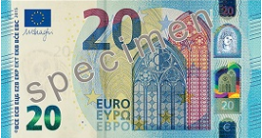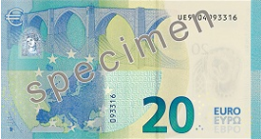
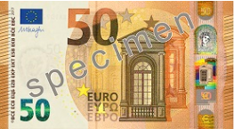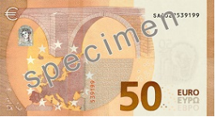
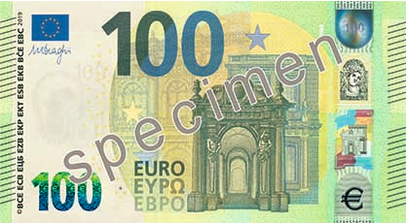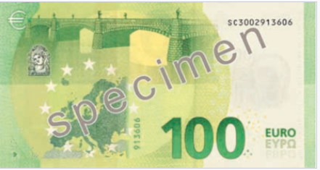

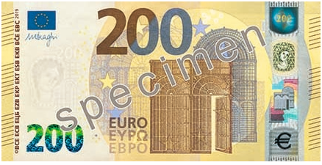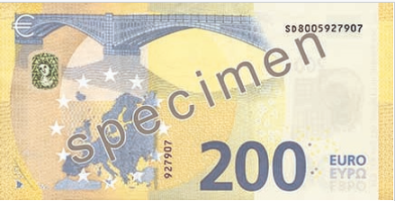
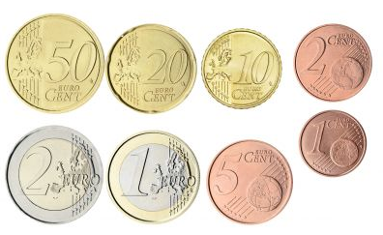
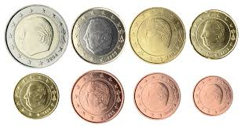

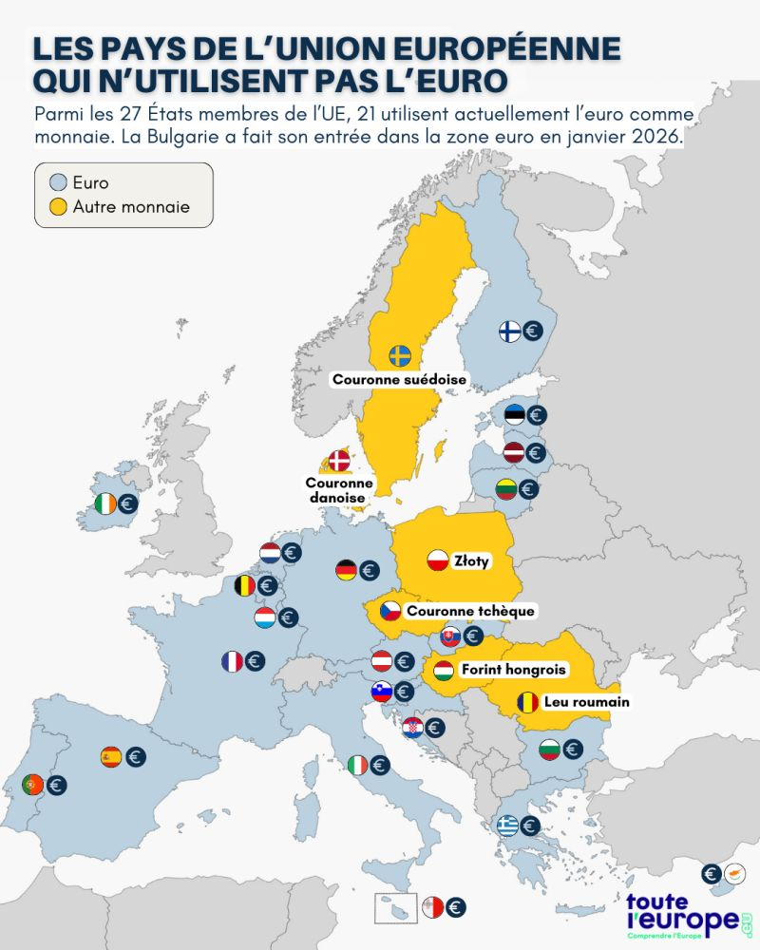

Source : Les pays membres de la zone euro - Touteleurope.eu

